

**Handleiding Gezondheid-app verbinden met Mijn Dossier**

**Handleiding voor patiënten**

Versie mei 2023, IOS-versie 15.1.1

## Apple Gezondheid-app verbinden aan Mijn Dossier

Uw zorgverlener kan u vragen om thuismetingen zoals uw bloeddruk via Mijn Dossier in te vullen. U kunt Mijn Dossier gebruiken via de website of via de app Mijn Dossier Amsterdam UMC. U kunt alleen metingen versturen als uw zorgverlener dit voor u heeft klaargezet in Mijn Dossier.

De metingen kunt u in Mijn Dossier zelf invoeren via “Zelf metingen invoeren”.

U kunt er ook voor kiezen om de metingen automatisch naar Mijn Dossier te sturen. Let op: dit kan alleen via de Mijn Dossier Amsterdam UMC app en niet via de website van Mijn Dossier. U doet dit door de Gezondheid-app van Apple te koppelen aan de Mijn Dossier Amsterdam UMC app. Het koppelen van de Gezondheid-app en de Mijn Dossier Amsterdam UMC app hoeft u maar 1 keer te doen.

Gezondheid (Apple) is een app waarmee u verschillende gegevens over uw gezondheid kan bijhouden zoals uw dagelijks aantal stappen en uw bloeddruk.

## Stappenplan verbinden Gezondheid-app met de Mijn Dossier Amsterdam UMC app

De Gezondheid-app staat standaard op elke iPhone. De app is te herkennen aan het volgende plaatje:

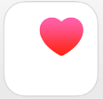

**Stap 1**

**Log in op uw Mijn Dossier-account**

Open de app Mijn Dossier Amsterdam UMC op uw mobiele telefoon.

Log in met Digid of uw gebruikersnaam en wachtwoord.

**Stap 2**

**Ga naar ‘Zelf metingen invoeren’**

Ga naar het menu en kies ‘Zelf metingen invoeren'.  
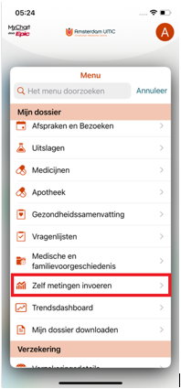

**Stap 3**

**Verbinden met de Gezondheid-app**

Klik op de knop ‘Verbinden met gezondheid’. Op het volgende scherm klikt u nogmaals op de knop ‘Verbinden met “Gezondheid”’.

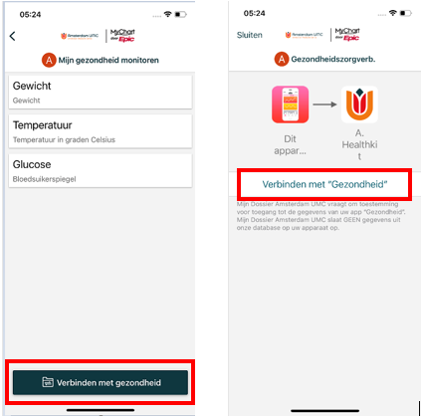

**Stap 4**

**Toestemming voor delen van gegevens in Mijn Dossier**

Geef toestemming voor het gebruiken van uw gegevens uit de Gezondheid-app.

Klik op de knop ‘Schakel alle in’.

Klik op de knop ‘Sta toe’. Deze vindt u rechtsboven in uw scherm.

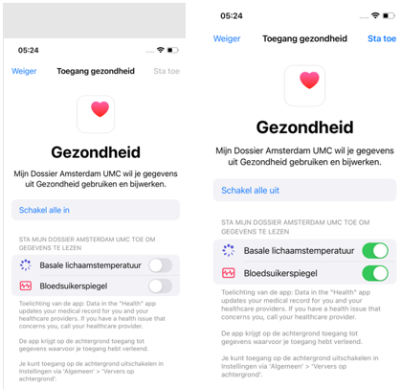

**Stap 5**

**Gezondheid-app is verbonden**

De Gezondheid-app is nu verbonden met de Mijn Dossier Amsterdam UMC app.

Let op: uw zorgverlener ziet (na stap 6) alleen de gegevens waar u toestemming voor heeft gegeven. Via onderstaand afbeelding kunt u zien welke gegevens uw zorgverlener ziet.

U kunt uw toestemming voor het delen van uw gegevens op elk moment stoppen door te klikken op de knop ‘Ontvangen van gegevens stoppen’.

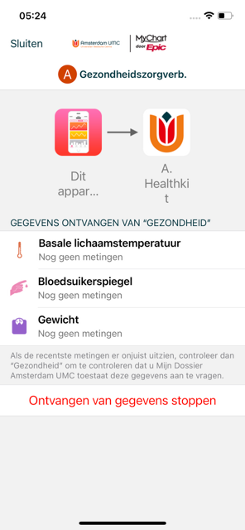

**Stap 6**

**Toestemming voor delen van gegevens in Gezondheid**

Tot slot is het nodig om toestemming te geven via de instellingen van uw Gezondheid-app.

Open de Gezondheid-app en druk op de foto rechts bovenin het scherm.

Druk onder het kopje ‘Privacy’ op de knop ‘Apps’.

U ziet nu een lijst met apps die bepaalde metingen kunnen opslaan in de Gezondheid-app.

Druk op een app in de lijst (bijvoorbeeld OMRON connect) en geef met de schuifjes aan welke metingen automatisch doorgestuurd mogen worden naar uw medisch dossier via de Gezondheid-app.

Uw meetgegevens kunnen nu door uw zorgverlener bekeken worden.

